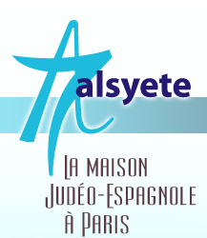
  Lettre n°226 -Mars 2018
  Las Novedades de Mosotros
www.alsyete.com
soutien@alsyete.com
LE CENTRE CULTUREL POPINCOURT
"Al Syete" la maison Judéo-espagnole à Paris
____________________________________

Chers Amis, nous vous souhaitons de bonnes fêtes de Pessah 5778
Pessah commémore l'exode des Hébreux
hors d’Égypte et la fin de leur esclavage
Les Israélites furent esclaves en Égypte pendant quatre cent trente années .Cet esclavage valut aux Égyptiens d’être frappés, par les dix plaies d’Egypte. Elles étaient destinées à montrer à Pharaon la toute-puissance de YAHVE, dieu des Hébreux.
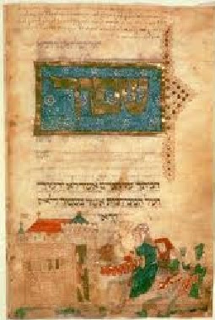
Ancienne Haggada

Nous vous invitons à partager les recettes de Pessah de Clara Menache

Rendez-vous sur notre site :

http://www.alsyete.com/cuisine/livre-de-cuisine-pour-pessah

Pessah Hag Sameah- Un Pessah d’allégresse de paix pour vous et les vôtres dans la santé et le contentement- Pessah de alegriya i paz para vozotros i los vuestros. Kon salud y vida y alegria.

_________________________________________________________________
Écrivez nous : soutien@alsyete.com
Consultez notre site internet: www.alsyete.com
Nous remercions  de son soutien la  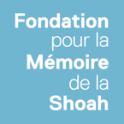 | 

